2018-2019年度地區寶眷寶眷聯誼會
日期:107/12/27 地點: 點:大直典華

土城中央扶輪社第二十二屆一月份理事會議記錄
主席：社長 陳陽春 紀錄：秘書 蔡東樺
出席理事： 張茂蓮、黃鼎發、江顯皎、鄭其發、陳陽春、林裕翔、蔡東樺、彭國忠、
黃俊榕、李富湧、潘建叡、黃文典、周弘章、楊大中

討論事項：
第一案：本社2019年春季旅遊活動，舉行時間及活動地點提請理事們討論。
說 明：1. 本社春季旅遊舉辦時間?(依慣例於每年3月份)
2. 本年度計劃前往花博及麗寶樂園或阿里山觀日出?
提案者：聯誼主委 Stone
決 議：照案通過。春季旅遊訂於3月9日-10日(星期六、日)台中花博、麗寶樂園二日遊，本活動合併本社3月14日 (四)第1144次例會。
第二案：本社All Line社友因生涯規劃因素，無法繼續出席本社活動及例會，提出退社申
請(自107/12/31起)，提請理事們討論。
提案者：社長Designer
決 議：照案通過。
第三案：電影欣賞:寒單，日期於2月1日(五)，本活動移動本社2月14日(四)第1140次例會，提請理事們討論。
提案者：社長 Designer
決 議；照案通過。因2月1日於春節連假前一天，可能會有許多社友無法參與，故將電影欣賞活動日期變更，請秘書協助聯繫確認包場時間。(經事後協商及確認，訂為1/26)
第四案：本社第1139次例會日期在2月7日(四)適逢農曆春節提請休會乙次，請理事們討論。
提案者：社長Designer
決 議：照案通過。
第五案：本社第1142次例會日期在2月28日(四)適逢和平紀念日提請休會乙次，請理事們討論。
提案者：社長Designer
決 議：照案通過。
第六案：本社第四次爐邊會議暨新春團拜活動，舉行時間及活動地點提請理事們討論。
說 明：第四次爐邊會議爐主：創社社長 秦嘉鴻、I.P.P. 鄭其發、社友 黃鼎發、葉吉原、蔡東樺、 黃俊榕、蔡舜賢、郭垚芳、陳瑞光、蔡政道、潘建叡、侯文觀，以上12位。
提案者：社長Designer
決 議：第四次爐邊會議暨新春團拜活動日期訂於2月15日(五)下午六時假全國餐廳舉行，本活動合併本社2月14日 (四)第1140次例會。
第七案：愛心義賣活動，蘆洲湧蓮扶輪社主辦，希望本社提供義賣商品，提請理事們討論。
提案者：社長Designer
決 議：購買公益米30Kg，供蘆洲湧蓮扶輪社義賣，當天找幾位社友出席該活動。

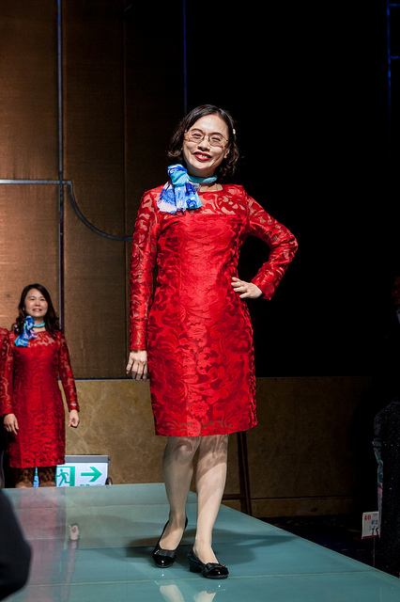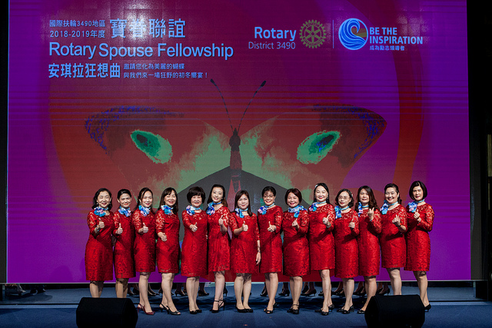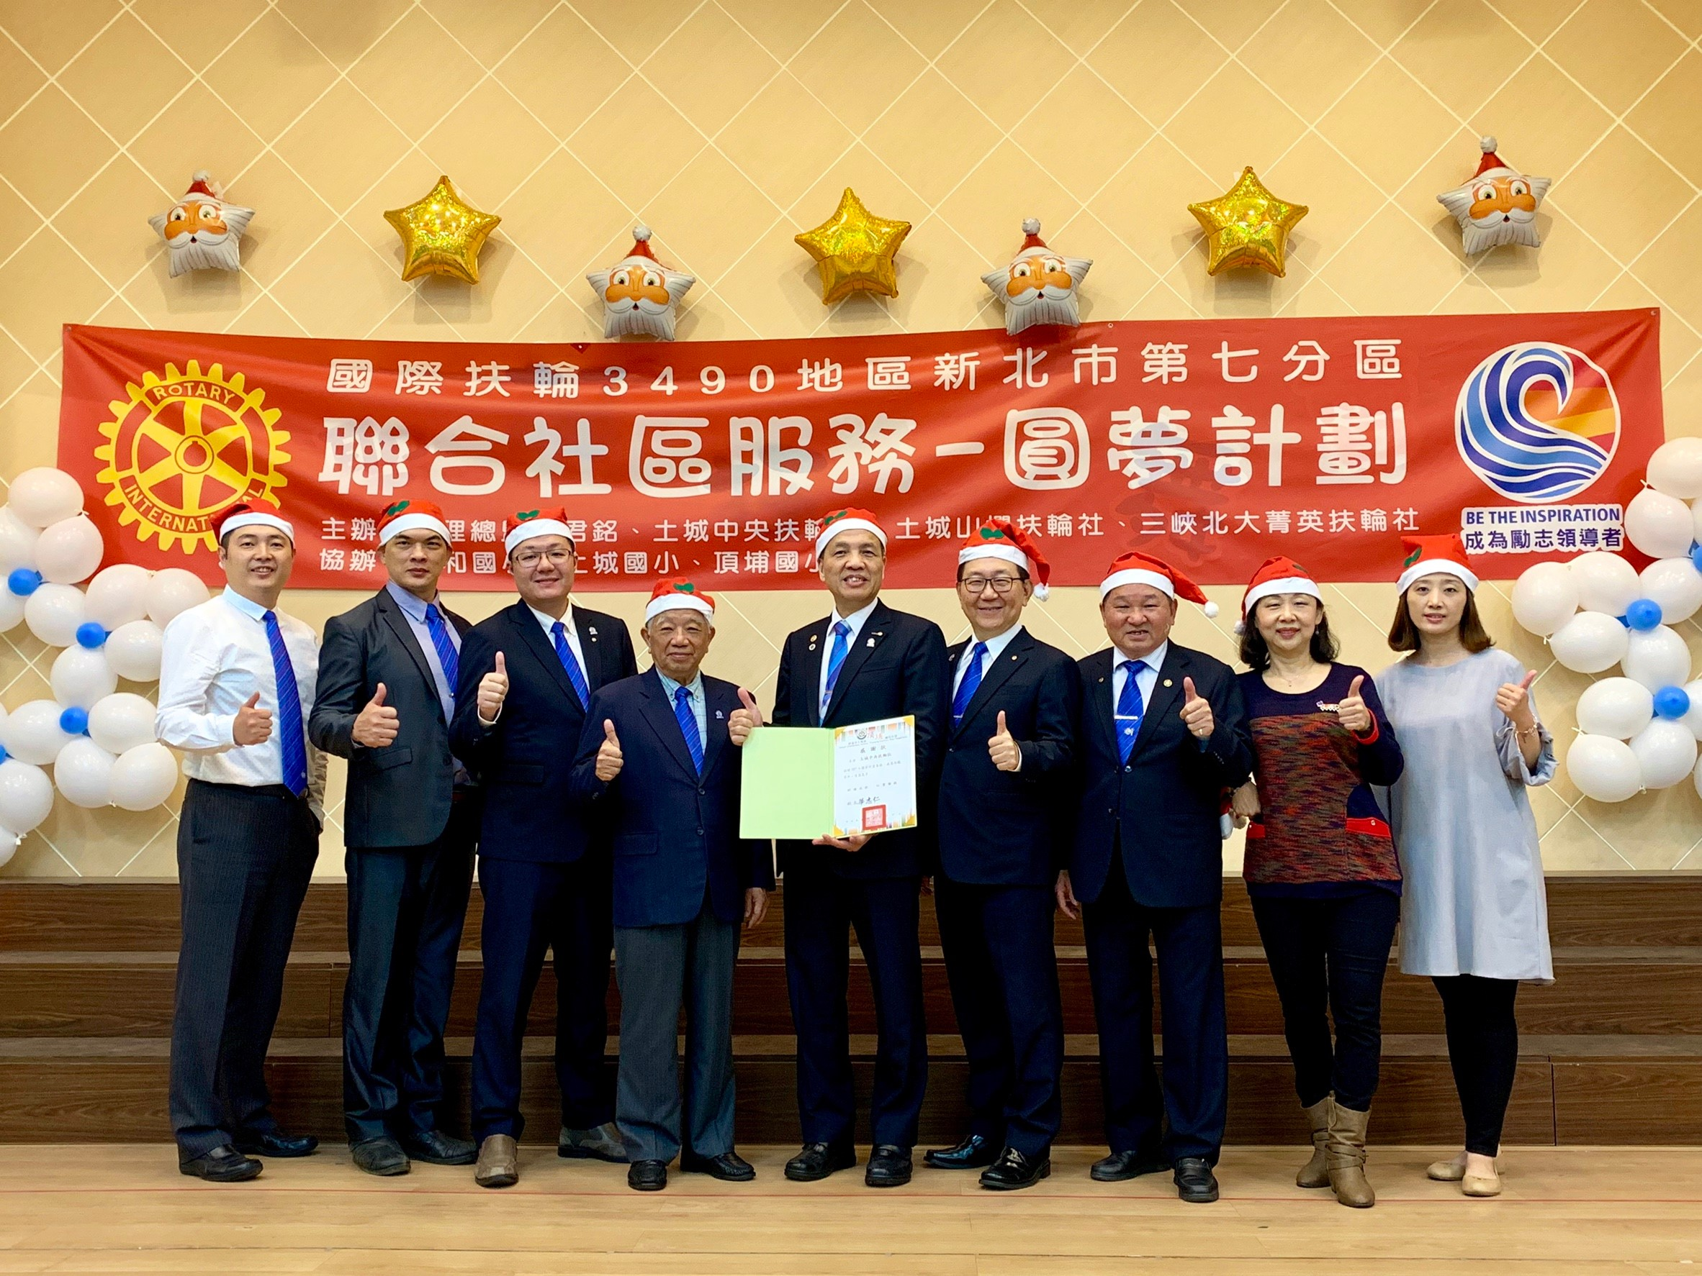
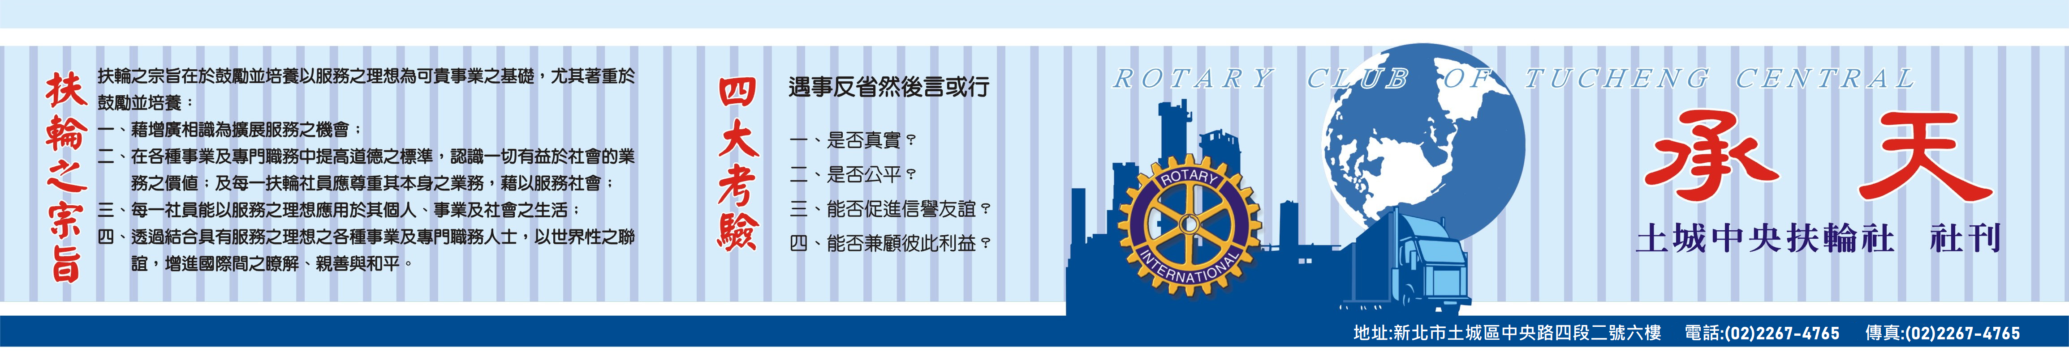

本週節目
日期: 1月17日(星期四)
講師: 潘如楓
講題: 老闆必須知道的行銷操作秘密與關鍵報告
- 學歷：
世界新聞專科學校(改制為世新大學) 三專 電影導演科
- 經歷：
CF創意、DataMining分析、CRM講師、獨家代理全球CRM雲端系統解決方案第一品牌RightNow、行銷類企業內訓講師、大學業師、Google最受歡迎課程SIY台灣獨家整合行銷、行銷資源盤點顧問
★召開元月份臨時理事會

下週節目
日期: 1月24日(星期四)
講師: 江俊宏
講題: 滑向世界，讓世界看見台灣

【聯誼活動】拜訪前社長陳錫圭Hoist公司
日期：1月24日(星期四)
時間: 下午15：00
地點：新北市土城區中山路4巷6之2號

【電影欣賞】-寒單
日期:1月26日(星期六)
時間:下午15:00-16:00區間(等待通知)
地點:板橋秀泰影城(板橋區縣民大道二段3號)

~~~~~敬請社友與寶眷共襄盛舉踴躍參加！~~~~~

例會事項報告 01月10日
- 出席報告
社員人數:…………62名
出席人數:…………31名
出國人數:………… 0 名
免計出席人數:…… 1 名
補出席人數:……… 9名
缺席人數:…………21名
出 席 率:…………66%
- 本次例會我們想念您!
Alex、Banker、Barcode、Camera、
Chris、Civil、CK、CNC、Connector、
Fire、Ginseng、Jaysjinnet、Jerry、
Jimmy、Look、Machine、Panray、
Page、Paul、Printer、Yico
- 免計出席人數
Hoist
- 補出席
Arch、Braht、Chiang Ji、Importer、
Ironman、Jason、James、Ray、
Valve
- 歡迎友社社友及來賓
姓名 邀請人及所屬社
黃崇雄 先生 講 師
社長 Davidlaw 三峽北大菁英扶輪社
P.E. Jennifer 三峽北大菁英扶輪社
社友Avery 三峽北大菁英扶輪社
社友Marc 三峽北大菁英扶輪社
社友Lenny 三峽北大菁英扶輪社
社友Leo 三峽北大菁英扶輪社
社友Carol Chiang 三峽北大菁英扶輪社
社友Austin 三峽北大菁英扶輪社
社友Paris 三峽北大菁英扶輪社
I.P.P. May 三重南區扶輪社
本社社友寶眷 本 社
社長：陳陽春Designer 秘書：蔡東樺Human 糾察主委：彭國忠Importer 社刊主委：方欽瑩Jaysjinnet

第22卷第24期 中華民國108年1月17日出刊
第1135次例會~三峽北大菁英扶輪社蒞臨訪問
- 下午一時整，由社長Designer鳴鐘開會並致詞。
- 聯誼活動由Stone聯誼主委主持，首先以掌聲歡迎今日講師：黃崇雄 先生；接下來歡迎今日蒞臨貴賓: 三峽北大菁英扶輪社 社長 Davidlaw、P.E.Jennifer、社友Avery、Marc、Lenny、Leo、Carol Chiang、Austin、Paris;三重南區扶輪社I.P.P. May及本社社友與寶眷們。
- 本週壽星：P.P.Hoist、Ray社友、Risen社友夫人鍾慧卿女士，祝福您生日快樂！
- 結婚週年：Look社友與夫人林均美女士，祝福您們週年快樂!
- 秘書報告由本社Human秘書主持，報告社內重要訊息。
- 糾察活動由Andy代理糾察主委主持，由他熱心帶領下本週紅箱收入新台幣$14,000元！紅箱收入明細：
 | 姓 名 | 金額 |  | 姓 名 | 金額 |  | 姓 名 | 金額
1. | 社長Designer | 3,000 | 2. | P.P. Case | 1,000 | 3. | P.P. Spring | 1,000
4. | P.P. Lawyer | 1,000 | 5. | P.E. Trading | 1,000 | 6. | 秘書Human | 1,000
7. | 社友Alumi | 1,000 | 8. | 社友Auto | 1,000 | 9. | 社友HPO | 1,000
10. | 社友Quba | 1,000 | 11. | 講師 黃崇雄 | 2,000 | 12.
小計：14,000元
承上期：411,570元
土 城 扶 輪 社 簡 介
＊臨時社成立日期：1983年5月20日 ＊姊妹社：韓國新原州扶輪社
＊R .I. 批准日期：1983年6月17日 日本宮崎北姊妹社
＊授 証 日 期：1983年6月27日 ＊兄弟社：頭城扶輪社
＊輔 導 社：板橋扶輪社 新竹城中扶輪社
＊總 監 特別代表：洪學樑前總監 ＊曾輔導：土城中央扶輪社
＊輔 導 主 委：陳祥鳳前社長 三峽扶輪社
＊成立時輔導社社長：周德傳前社長 土城山櫻扶輪社
＊現任社長：洪瑞河(Land) 新北城星扶輪社
＊現任秘書：吳建凱(Recycle) 土城扶青團
＊社 員 人 數：56名 土城國中扶少團
＊例 會 時 間：每星期三中午12：30~14：00
＊網 站：http：//www.tcrc.org.tw/
＊例 會 地 點：板橋區四川路二段十六巷八號十一樓

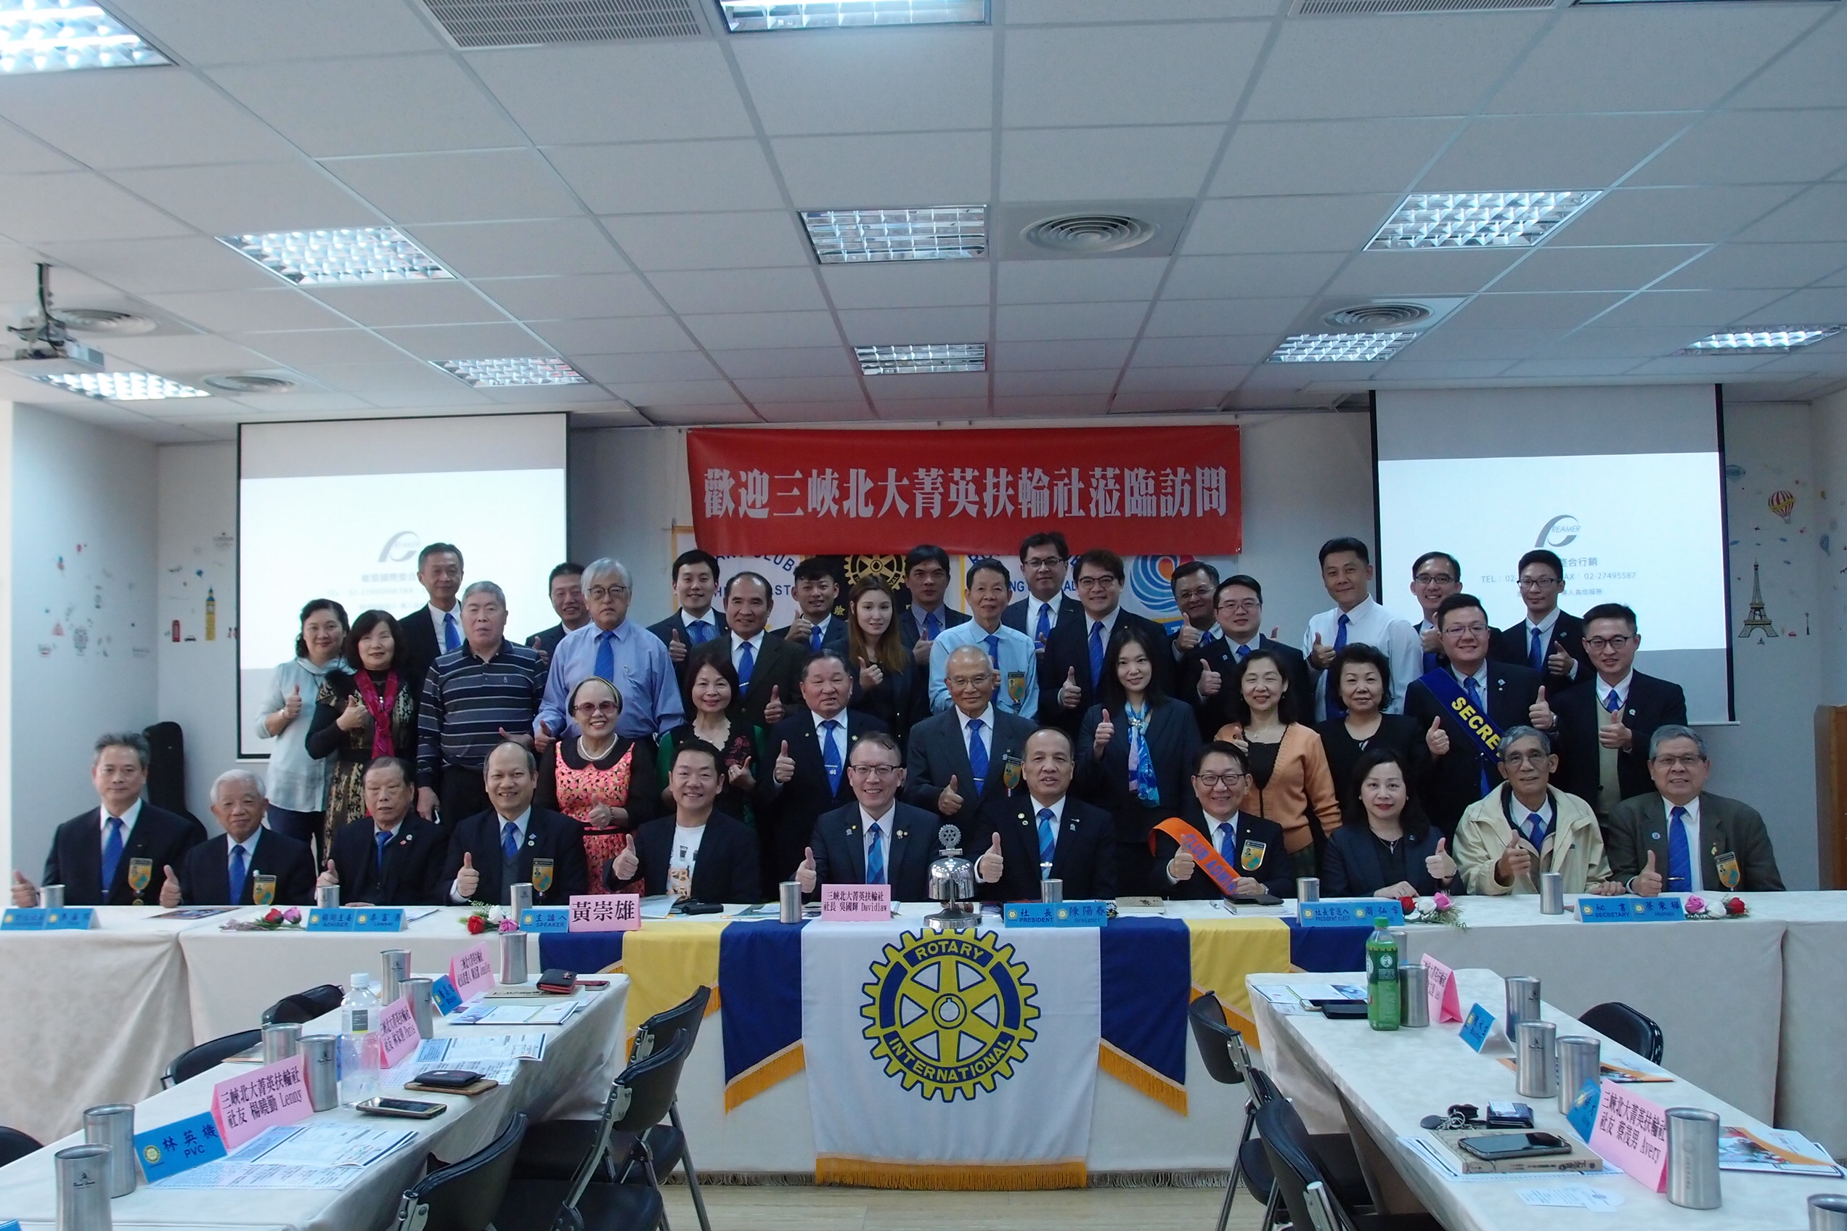
祝福您們~生日快樂
Designer社長(1.20)
Machine 社友(1.22)
Alumi社友夫人顏淑如(1.20)
Importer社友夫人廖云妤(1.22)

祝福您們~結婚週年快樂
P.E.Trading與夫人林杏霞結婚32週年
P.P.PVC與夫人陳美蓮結婚45週年

祝福您們~結婚週年快樂
Quba社友與夫人林淑芳女士結婚30年(1.7)
祝福您們~生日快樂

Sake社友夫人陳筱涵女士(1.7)

